令和4年度 西粟倉村起業型地域おこし協力隊選考会募集要項
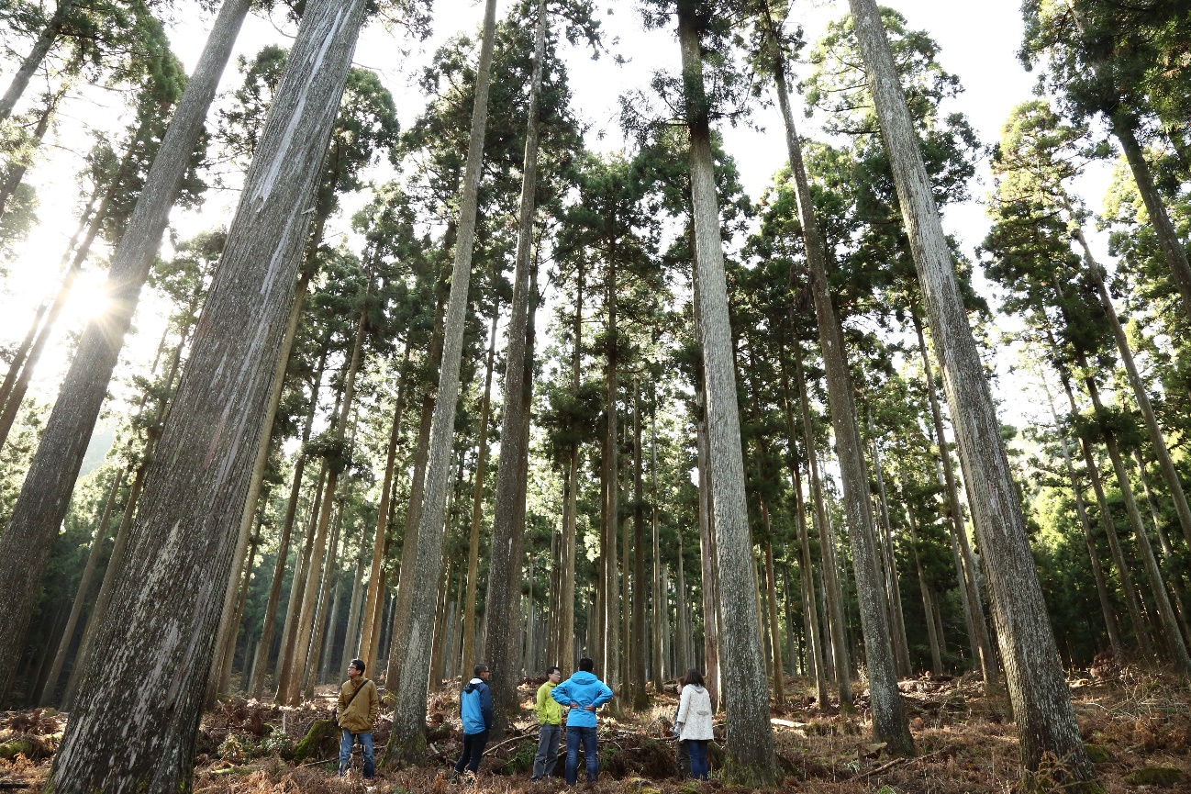
主催・担当窓口：岡山県西粟倉村 運営協力：エーゼロ株式会社

■西粟倉村起業型地域おこし協力隊とは
西粟倉村では「西粟倉村を舞台に新たな価値（市場や経済）を創りだす起業家」として選考を通過された方を、「起業型地域おこし協力隊」として支援しています。「起業型地域おこし協力隊」には、最大3年間にわたって事業委託費及び活動費を支払うことで、事業の自立以上を目指す支援を行います。

・事業委託費 月額24万円（年額288万円）
・活動費 年間156万円
※活動費の用途は事業経費に限ります。詳しくはお問い合わせください。

なお、上記は予定額であり、変更となる場合がありますのでご了承ください。

■エントリー対象
以下の5項目をすべて満たす個人を対象とします。
- 西粟倉村を拠点に起業して、事業の自立以上を目指す方 ※1
- 自ら行動し、挑戦を重ね続ける覚悟のある方
- 事業の自立以上が目指せるビジネスモデルと事業計画の仮説をお持ちの方（事業内容は自由） ※2
- 西粟倉村のリソース（人及び環境）を活用し、西粟倉村に新たな価値を創りだす事業に取り組まれる方
- 地域おこし協力隊制度の適用地域に居住されていて、2022年10月から西粟倉村に移住できる方、または西粟倉村内で別型の地域おこし協力隊制度を活用中の方 ※3

※1：自立以上とは、地域おこし協力隊制度の支援がなくても事業が回り、支援終了後も自立して生活できる状態以上を指しています。
※2：実践を進めながら仮説が変化していくことは構いません。現状の仮説をできるだけ具体的にご説明ください。
※3：地域おこし協力隊制度の適用地域として過疎地域自立促進特別措置法、山村振興法、離島振興法、半島振興法、小笠原諸島振興開発特別措置法、奄美群島振興開発特別措置法又は沖縄振興特別措置法に規定する対象地域又は指定地域を有する市町村（政令指定都市を除く。）に生活の拠点を置かない人に限ります。

■エントリー～内定・移住までのプロセス
- 2022年7月29日（金） エントリー締切
別添のエントリーシート、収支計画及び事業プレゼン資料を締め切り日までにご提出ください。

- 2022年8月17日（水） 起業型地域おこし協力隊選考会
西粟倉村内の会場にて、エントリー時に提出いただいた資料をもとにプレゼンテーションを行っていただきます。選考会では、別記の審査の視点をもとに、「西粟倉村として提案事業を支援するかを決定いたします。
※プレゼン15分＋質疑応答20分を予定

選考を通過された方は、西粟倉村起業型地域おこし協力隊として内定します。選考結果は当日のうちに発表予定です。

※令和4年度より、選考会は年2回開催することといたしました。第2回は2023年1月頃に開催予定です。第1回で選考を通過されなかった方も、第2回以降への再応募が可能です。

- 2022年10月3日（月）～ 移住・起業
活動開始及び地域おこし協力隊としての着任は2022年10月3日からを想定しています。間に合わない場合は事前にご相談ください。
※2022年10月3日より1年以上活動開始が遅れる場合には、内定を取り消しさせていただきますのでご了承ください。

また、地域おこし協力隊制度を活用し、最大3年間西粟倉村からの事業委託費及び活動費を受けられます。
ご自身の事業の実践以外に、以下の研修への参加や報告をお願いいたします。

●日報・月報の提出（既定のフォーマットに記入し、毎月提出）

●担当コーディネーターによる面談（年4回程度）
事業の進捗を伺う他、必要に応じて事業相談やリソースの紹介等を行います。

●西粟倉村役場及び担当コーディネーターに向けた報告面談（年2回程度）
内定時の計画に対する進捗や成果の確認の他、事業の可能性に関するブラッシュアップ等を行います。

●地域おこし協力隊研修（1年間に数回）
西粟倉村の地域おこし協力隊合同の研修を実施予定です。

●その他、村が地域おこし協力隊に対して行う研修機会への参加

■審査の視点
※下記の視点を踏まえた協議によって審査を行います。

- 事業性
  - 提供する製品／サービスが明確で顧客ニーズを反映しているか
・製品／サービスとその特徴が明確か
・顧客とそのニーズが明確になっているか
・製品／サービスに適切な値付けがされているか
・マーケット、ニーズを意識した商品/サービスか（ブランディング）
  - 十分な利益を生み出せるビジネスモデルになっているか
・仕入れと生産の流れが明確か
・どのような対価の得方をするかが考えられているか
・３年後の事業規模が適切か
・３年間の行動計画は具体的で適切か
  - 十分な市場／競争力があるか
・社会の動きやふまえて製品／サービスが売れる見込みが立っているか
・市場規模が十分にあるか
・強みと言えるスキルやネットワークなどがあるか
※原則、ご応募の事業単体での自立を目指していただくことを想定しています。
- 地域
「村が支援を行う」意味を備えているか
①地域に新たな価値を生み出すか（面白い・便利・課題解決など）
②村のリソース（人・モノ・コト）が活用される（見込みがある）か
③村の施策や地域での生活への効果をもたらすか
- 人物
なんとしても事業を成功させようという意欲と覚悟があるか
■エントリー方法
期日までに、下記の資料を下記の宛先までお送りください。
【エントリー締切】
2022年7月29日（金）17:00（必着）

【ご提出先】
メールアドレス：sankan@vill.nishiawakura.lg.jp
宛先：西粟倉村役場 産業観光課 藤川 宛
件名：【起業型協力隊】エントリー（お名前）

【ご提出内容】
エントリーシート、収支計画及び事業プレゼン資料
※補足資料があれば添付いただいても構いません。
※選考会では提出いただいた事業プレゼン資料をプレゼンに使用いただくことを想定し
ています。提出後にデータの差し替えを希望される場合は、選考会の前々日までにお送りください（当日のデータ差し替えはでき兼ねますのでご了承ください）。

■内定後に関するご連絡・注意事項
- 移住を伴う方の場合、住居については紹介を行うことができます。
- 活動開始及び地域おこし協力隊としての着任は2022年10月3日からを想定していますが、間に合わない場合は事前にご相談ください。
※審査会当日より1年以上活動開始が遅れる場合には、内定を取り消しさせていただきますのでご了承ください。
- 着任後は、エーゼロ（株）（https://www.a-zero.co.jp/）にて担当コーディネーターによる面談や活動費の管理等の支援を行います。
- 自身の事業に主体的かつ誠実に取り組んでいただき、コーディネーターが設定する個別面談や地域おこし協力隊研修等には原則ご参加をお願いします。

■エントリー者の皆さまへの注意事項（必ずお読みください）
- 円滑な事業の実施のため、ご連絡や提出資料の作成は、期日までに必ずご対応ください。
- プログラムの過程で知り得た業務上の秘密、入手した資料及びその他一切の成果に関して、プログラム主催者である西粟倉村の承諾なく発表、公開、漏洩又は利用しないでください。またこれは事業の終了後も存続いたします。
- 本事業、事務局の名誉を傷つけ、または信用を失墜させる行為をしないようお願いいたします。

本選考会に関するお問い合わせ先
西粟倉村役場 産業観光課／藤川
〒707-0503岡山県英田郡西粟倉村大字影石33番地1（あわくら会館内）
Phone：0868-79-2230 Mail: sankan@vill.nishiawakura.lg.jp

